СЕНСОРНЫЕ СЕТИ НА ОСНОВЕ ПАССИВНЫХ ВОЛОКОННО-ОПТИЧЕСКИХ ДАТЧИКОВ

ВВЕДЕНИЕ
Создание перспективных образцов ракетно-космической и авиационной техники требует решения целого комплекса научно-технических проблем, в том числе разработки высокопроизводительных, энергоэффективных, малогабаритных и надежных сенсорных сетей при решении задач многопараметрического контроля, измерения и управления. С точки зрения устойчивости к дестабилизирующим факторам, габаритов, энергопотребления, простоты конструкции и эксплуатационной надежности наиболее перспективными для создания сенсорных сетей являются оптические, оптомеханические и волоконно-оптические датчики (ВОД).
К разряду наиболее надежных и энергоэффективных сенсорных сетей относят пассивные волоконно-оптические сети (ПВОC или ПОC), позволяющие «посадить» на ограниченное число оптических волокон до нескольких десятков и даже сотен пассивных аналоговых и цифровых (дискретных) датчиков, измеряющих различные физические величины. Такая сеть обслуживается одним электронным блоком обработки сигналов и управления сетью, в состав которого входят источники и приемники излучения, АЦП, оптические и цифровые (электронные) коммутационные устройства, логико-арифметическое устройство (контроллер), преобразователи интерфейсов и др. Существующие стандарты ПОС (IEEE 1393, IEEE 802.3ah, ITU-T SG15/FSAN и др.) предназначены только для соединения активных абонентов на концах ответвлений сетевых каналов и, соответственно, не учитывают не только возможности наличия встроенных в транспортный канал датчиков, но и всего многообразия функций преобразования линейки известных и перспективных пассивных волоконно-оптических датчиков (ПВОД). В принципе остутствуют стандартизированные сенсорные сетевые технологии мультисенсорных ПОС, подведенные под единую идеологию формирования, транспорта и обработки сигналов ПВОД при вариациях топологии, базирующей на кольцевых, звездообразных и древообразных схемах, под особенности состава и расположения датчиков. По сути, актуальным представляется вопрос создания нового стандарта, ориентирующего производителей ПВОД и пассивных сетевых устройств на четкое соответствие ряду установленных де-факто (а в дальнейшем – де-юре) общих правил и параметров, включая методы формирования сигнально-кодовых конструкций, разделения каналов, помехоустойчивого кодирования и транспорта сигналов. Это означает необходимость формирования линейки датчиков с унифицированным волоконно-оптическим интерфейсом (УВОИ), способных выполнять заданные функции в рамках установленных общих правил.
ОБЩИЕ СВЕДЕНИЯ О ПАССИВНЫХ ВОЛОКОННО-ОПТИЧЕСКИХ СЕНСОРНЫХ СЕТЯХ

Наиболее распространенная топология «звезда» сенсорной сети на основе пассивных волоконно-оптических датчиков представлена на рис. 1 в качестве примера.
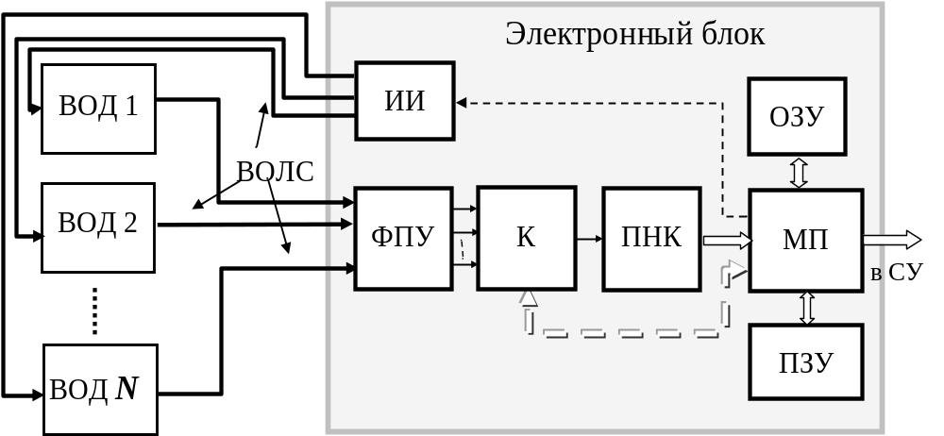
Рис. 1. Вариант построения сенсорной сети по топологии «звезда»
При данной топологии осуществляется параллельное подключение каналов подвода и отвода светового потока от датчиков через индивидуальные волоконно-оптические линии связи ВОЛС к n-элементному ФПУ в электронном блоке (ЭБ), т.е. реализуется пространственное разделение каналов.
Усиленные сигналы после коммутатора (К) и преобразования в ПНК подвергаются алгоритмической обработке в микропроцессоре МП для однозначного определения физической величины. Облучение сенсоров осуществляется постоянным или импульсным, управляемым от генератора тактовых импульсов или МП источника излучения ИИ.
Достоинством топологии «звезда» является сохранение работоспособности сети при выходе из строя отдельных датчиков и ВОЛС. Недостаток - информационная незагруженность каналов передачи данных, т.е. низкая эффективность использования ВОЛС. Поэтому более предпочтительны другие топологические схемы.
В общем случае количество и порядок подключения к ЭБ датчиков определяется рядом факторов, среди которых выделяются:
- количество и топологическая схема размещения точек измерения информации;
- удаленность ЭБ от датчиков;
- требуемые информационная емкость и быстродействие сети;
- применяемые методы разделения каналов и уплотнения информации;
- применяемые алгоритмы коррекции инструментальных погрешности датчиков и сети в целом;
- требования к надежности, массогабаритным показателям и стоимости датчиков и сетевых устройств и элементов.
Представленные на рисунке 2 топологические схемы с пространственным и амплитудным или пространственно-спектальным разделением каналов применяются в случае, когда точки измерения расположены на удаленном расстоянии друг от друга. На рисунке 2,а представлен вариант построения сети, когда точки измерения сгруппированы и вынесены посредством подводящего ОВ с широкой полосой пропускания в удаленную локальную группу. Подвод светового потока производится по общему ОВ до точки разветвления, отвод от группы – по индивидуальным каналам, сгруппированным в общий жгут. На рисунке 2,б локальные группы датчиков распределены на удаленном расстоянии друг от друга.
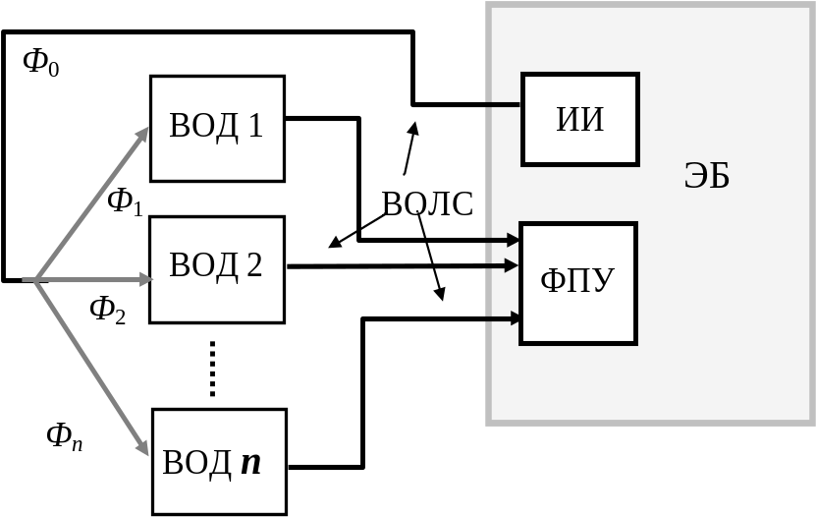
а)
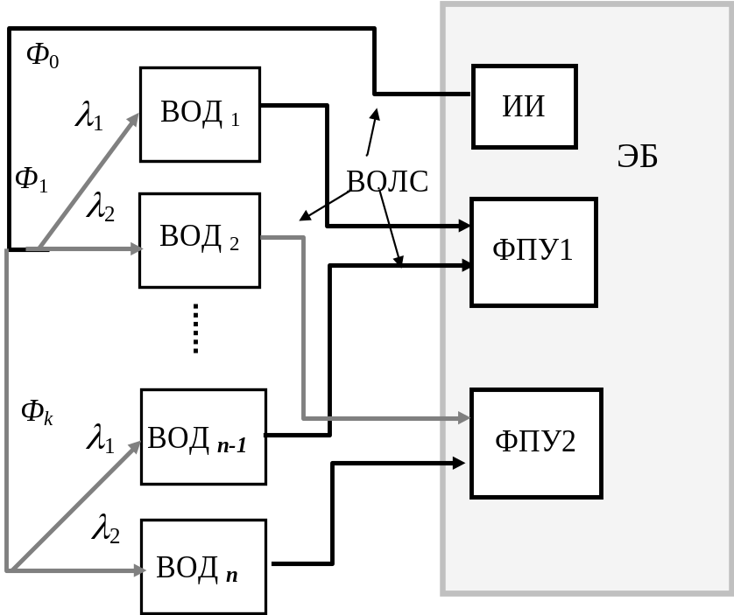
б)
Рис. 2. Топологии сети с пространственно-амплитудным и пространственно-спектральным разделением каналов
При варианте сети с пространственно-временным разделением каналов (рис. 3) требуется применение импульсного ИИ (ИИИ) и установка в i-ом датчике элемента задержки (ЭЗ_{i}) оптического сигнала на время Т (вариант «а») и время Т_{i}=iT (вариант «б»), где Т – период опроса одного датчика. Период опроса всей группы датчиков задается тактовым генератором (ТГ) и равен Т₀=NT. Применение дополнительного временного разделения каналов дает возможность исключить из ЭБ коммутатор принимаемых сигналов.

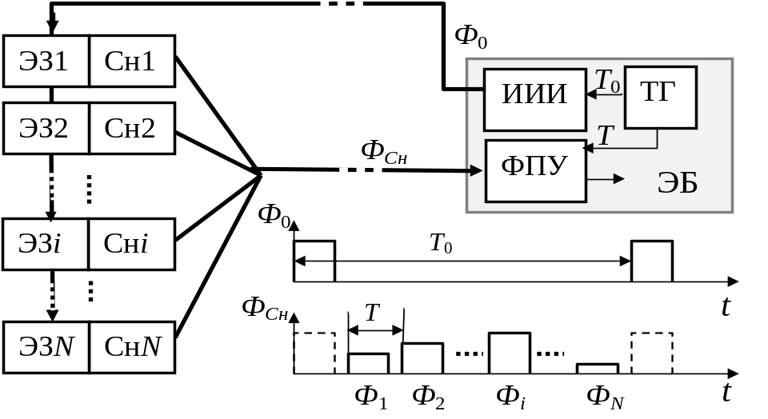
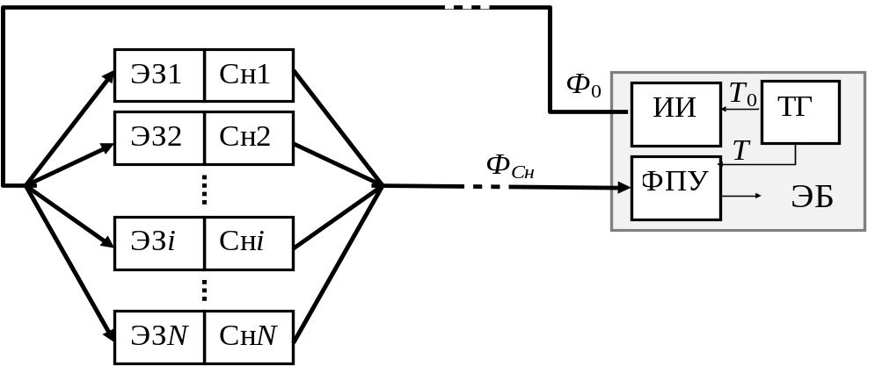
Рис. 3. Варианты сети с пространственно-амплитудно -временным разделением каналов

Введение спектрального разделения каналов дает возможность многократного использования спектральных каналов в различных пространственно-временных каналах, привязанных к группам учета с использованием ограниченного количества ОВ..
На рисунке 4 представлена структурная схема сети, датчики в которой распределены в пространстве, а подвод и отвод светового потока осуществляется одиночным световодом, протянутым через все точки учета. Каждый из ВОД, подключенных к общему волокну, работает на индивидуальной волне λ_{i} в полосе 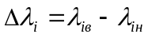. Для этого i–й датчик подключается в параллель с узкополосным фильтром, который пропускает без модуляции световой поток на всех длинах волн, кроме собственной: 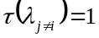. Для разделения каналов на приемном конце используется оптический демультиплексор ОДМ.
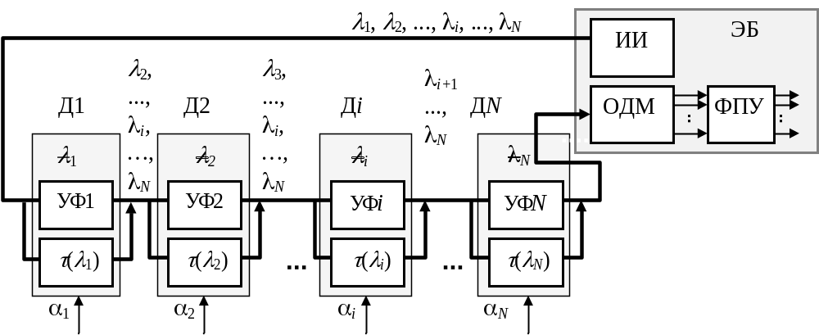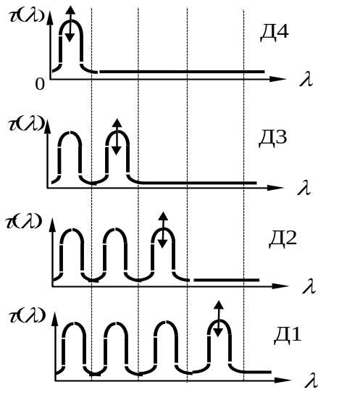
Рис. 4. Сеть со спектральным разделением каналов
С целью повышения помехоустойчивости, связанной с обеспечением инвариантности к дрейфу спектральных характеристик УИС при воздействии ВДФ, можно применить спектрально-временное разделение каналов (рис. 5). В такой сети каждому датчику посредством УФ и ЭЗ выделяются спектральная полоса и временные ворота, позволяющие исключить ошибки идентификации датчиков от смежных сигналов путем подбора алгоритма распределения спектрально-временных чипов. Учет дрейфа спектральных и временных параметров заключается также в сужении допусковых границ для каждого чипа (выделенные области). При выходе сигнала за указанный порог (цена младшего разряда) в ЭБ принимается решение о реализации корректирующего алгоритма или о недостоверности выходного сигнала конкретного сенсора. Посредством оптического демультиплексора ОДМ, фотоприемного устройства ФПУ, коммутатора Ком, нормирующего усилителя НУ и АЦП принятые оптические сигналы разделяются по спектру, преобразуются в канальные электрические сигналы, из которых формируются цифровые коды, пропорциональные ФВ в соответствующих точках Дальнейшая обработка кодов и формирование пакета данных осуществляется контроллером К.
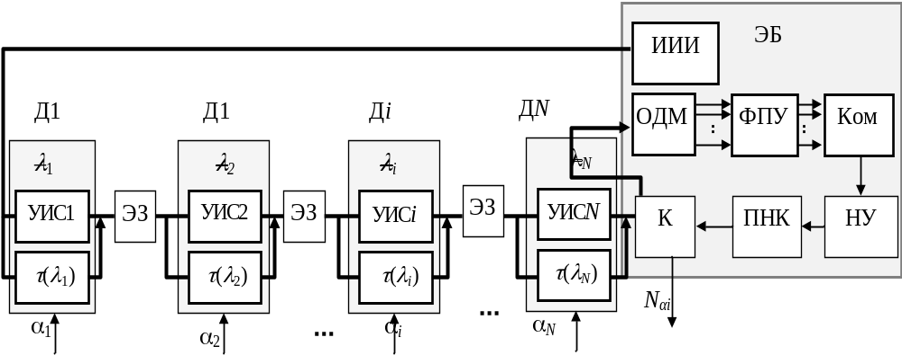а)
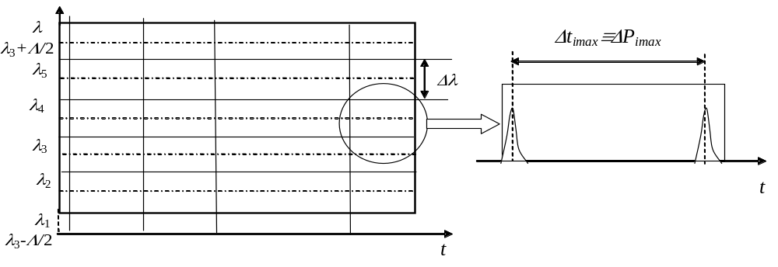б)
Рис. 5 Сеть со спектрально-временным разделением каналов и последовательным вводом и выводом излучения по одиночному ОВ:
а - структурная схема; б - спектрально-временная плоскость группового сигнала
Увеличения информационной емкости сети можно достичь за счет амплитудного кодирования каналов. На рис. 6 представлен вариант спектрально-аплитудного бюджета сети с 41частотными каналами и 4 амплитудно-кодированными по Т (Т – функция пропускания светового потока на конкретной длине волны.) каналами. Все датчики включены последовательно. Частотный диапазон используется четырехкратно. Суть увеличения емкости сети - во введении дискретного затухания, калиброванного посредством масштабирующих каналов по цифровому двоичному закону. Фиксированное затухание задается управляемыми по параметру фильтрами (например, связанный с перемещающимся объектом фиксированный по мощности источник управляющего воздействия). Задача алгоритма, реализуемого ЭБ – сравнение амплитуд по всему спектру и формирование (после фотопреобразования) электрических аналоговых и цифровых сигналов. Число амплитудно-кодированных каналов определяется мощностью ИИ, чувствительностью фотоприемника, отношением сигнал/шум, длиной и затуханием ОВ, потерями в соединительных устройствах и сплиттерах. Для конкретной сети необходимо рассчитывать оптический бюджет, ориентированный на вышеперечисленные факторы.

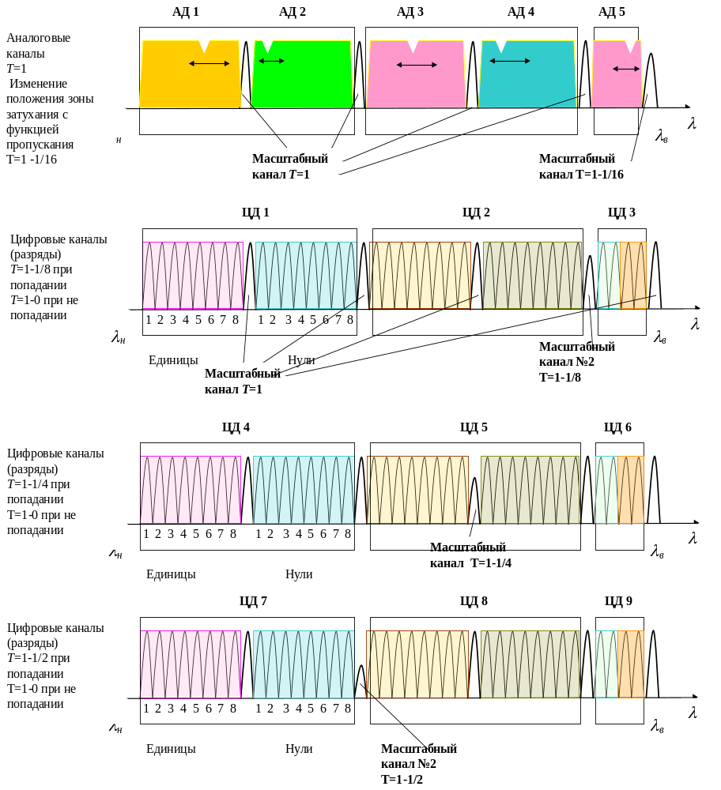
Рис. 6. Вариант спектрально-амплитудной сетки пассивной сенсорной сети
Еще один способ увеличения информационной емкости сети заключается в эффективном применении временного разделения каналов. На рис. 7 показан вариант многократного использования одного спектрального канала шестью датчиками с амплитудным кодированием информации за счет применения импульсного источника излучения и калиброванных линий задержки. Топология сети напоминает плетенку. Параметры сети: t_{и} - длительность импульса ИИ; 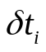 - задержка в i–м датчике; n – количество датчиков; 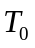- калиброванная задержка в элементе ЛЗ; 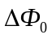- калиброванная доля отводимой (подводимой) мощности (потока) в сплиттере. Варианты условий для обеспечения работы сети: 1. 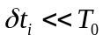 , t_{и}≤ 2. 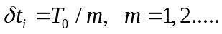, t_{и}≤; 3. 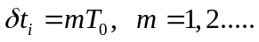, t_{и}<T₀; 4. 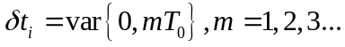 t_{и}<T₀ и др. На рис. 7 представлена схема и эпюры сигналов для условия 1 при n=6, =0,1Ф₀.
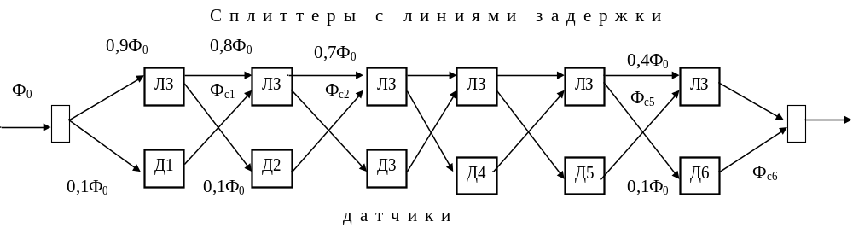
а)
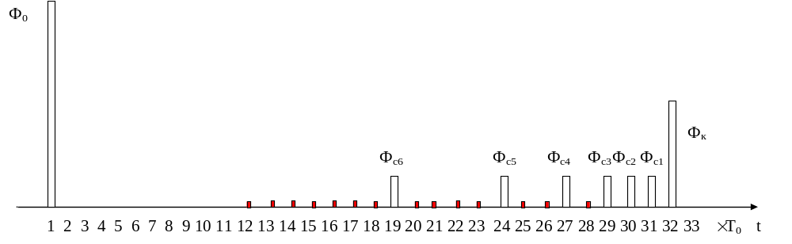
б)
Рис. 7. Сетевая топология «плетенка»
Калиброванная задержка осуществляется по числам Фибоначчи k=1, 2, 3, 5, 8, 13. Это позволяет отстроиться от воздействия взаимных помех, создаваемых датчиками. Полезные сигналы находятся на позициях 19, 24, 27, 29, 30, 31. На позиции 32 – базовый сигнал. Алгоритмизирующими элементами сети являются сплиттеры с линиями задержек, представленные на рис. 8.
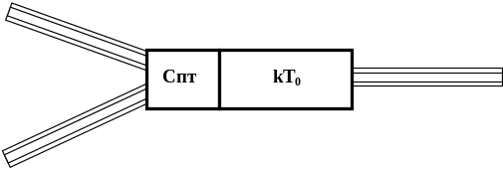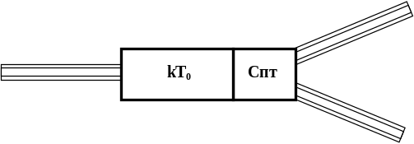
ЛЗ с входным сплиттером ЛЗ с выходным сплиттером
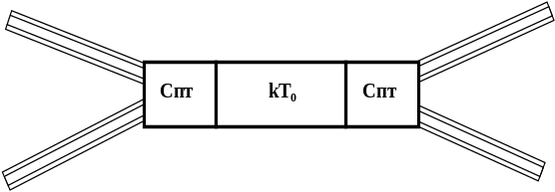
ЛЗ с двумя сплиттерами
Рис. 8. Элементы реализации амплитудно-временного разделения каналов
На рис. 9 показан вариант «двойной плетенки», с дополнительным разделением одного временного канала на два. Такая топология может применяться при больших значениях временного бюджета сети.
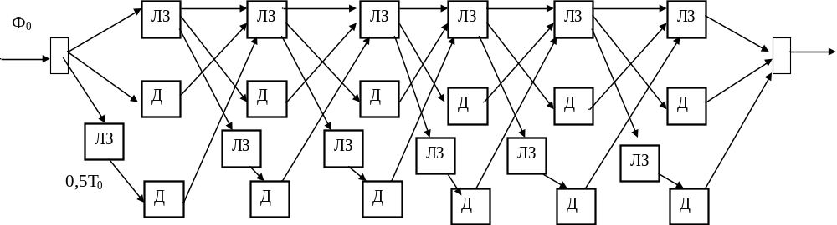
Рис. 9. Сетевая топология «двойная плетенка»
Таким образом, общий бюджет сети формируется как минимум четырьмя составляющими - количеством пространственных каналов, спектральным, амплитудным (оптическим) и временным бюджетами. Например, при одиночном ОВ используется 32 частотных канала, 32 уровня пропускания (5 цифровых разрядов), 32 временных канала. Общее число цифровых каналов равно 5120. Типовые разрядности энкодеров от 8 до 14 бит. В результате на одно информационное ОВ с частными ответвлениями в группах точек учета можно поставить порядка 5120/14≈365 высокоточных датчиков. В представленных вариантах структурных и топологических схем СПВОС не рассмотрены способы кодирования и сбора данных от датчиков, в которых информация заключается в изменении поляризации светового потока, а также с перспективных датчиков, построенных на принципе ортогонального частотного разделения каналов, использование которых также увеличивает информайционную емкость сети.
Протокол СПВОС будет представлен в секционном докладе, посвященном более подробному анализу частных и общего бюджета сети.

